Дата проведения: 24.04.2020 г.
Дисциплина: Литература
Тема урока: Отражение трагических конфликтов истории в судьбах героев: А.И.Солженицын. «Один день Ивана Денисовича». П.Нилин. «Жестокость». В.Дудинцев. «Не хлебом единым».
Преподаватель: Колмакова В.В

Аудиторная работа
- Теоретический материал
Биография А.И. Солженицына
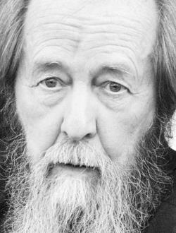
Дата рождения: Родился 11 декабря 1918 г. в Кисловодске
Знак зодиака: Стрелец
Дата смерти: 3 августа 2008 г.
Возраст: 89 лет
Деятельность: писатель, лауреат Нобелевской премии по литературе
Семейное положение: был женат
Долгие годы писатель Александр Солженицын не имел никакого гражданства. Скитался по Европе, Азии, Америке и верил, когда-нибудь вернется в идеальную Россию, где люди «живут не по лжи».
Детство, семья Александра Солженицына
Александр Исаевич родился в Кисловодске, в декабре 1918-го. Отец - Исаакий Семёнович Солженицын выжил на фронтах Первой мировой, но еще до рождения сына погиб на охоте - от случайного выстрела.
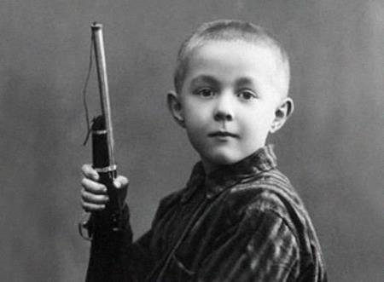
В 1924 году Александр переехал с матерью в Ростов-на-Дону. Она растила сына одна. Мальчик регулярно посещал вместе с ней в церковь, за что получал взбучку от пионеров. Одет был плохо, ел мало. От отчаяния спасала только учеба. Саше легко давалась математика, увлекала литература. Физико-математический факультет Ростовского университета Солженицын окончил с отличием. Был сталинским стипендиатом, вступил в комсомол, увлекся марксизмом-ленинизмом.
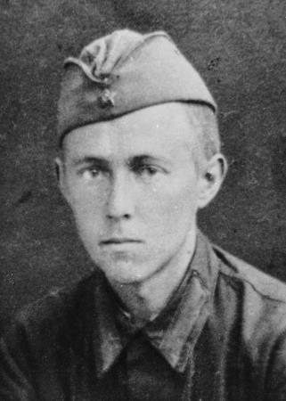
Когда грянула Великая Отечественная война, Александр попросился на фронт, но получил отказ - подвело здоровье. Однако он не отчаялся. Прошел обучение в военном училище, получил звание лейтенанта и ушел служить артиллеристом.
Победный 1945-й капитан Солженицын встретил с орденами Отечественной войны II степени и Красной Звезды. Мечтал о параде на Красной площади, а попал на Лубянку. Героя арестовали прямо на передовой, за три месяца до победы. Причина -критика политики Сталина в личных письмах. Возмущало Александра все: и штрафные роты, и советские концлагеря, и лживая литература.

Арест и ссылка Александра Солженицына
Восемь лет лагерей с последующей ссылкой - такой приговор вынесли Солженицыну. В феврале 1953-го, после окончания срока, он был отправлен в бессрочную ссылку. Преподавал математику в районном центре Кок-Терек (Казахстан). А в 1956 году ему разрешили вернулся в Центральную Россию.
Александр Солженицын обосновался в Рязани, начал преподавать в школе физику и астрономию. Отведя уроки, бежал домой, к своим рукописям. Это был не просто литературный труд. Это был гражданский долг - рассказать всем о тысячах замученных и расстрелянных в сталинских лагерях.

Александр Солженицын: Литература, книги
Рассказ «Один день Ивана Денисовича», опубликованный в 1962 году, в одночасье сделал Солженицына знаменитым. Напечатать его в «Новом мире» Твардовскому разрешил сам Хрущев: расцвет оттепели, осуждение культа личности Сталина. Александра Исаевича сразу приняли в Союз писателей СССР; рассказ увидел свет в Париже, Турине, Гамбурге и Нью-Йорке. На зарубежные гонорары Солженицын даже купил себе новенький «Москвич»!
Опьяненный успехом, Александр Солженицын был намерен опубликовать все - в том числе и «Раковый корпус», и «В круге первом», и, позднее, «Архипелаг ГУЛАГ». Стерпеть этого Хрущев уже не мог. «Какая наглость -так позорить Родину!» - кричал глава СССР на собраниях. Разболтанные гайки тоталитаризма оперативно закрутились обратно. Солженицыну не дали Ленинскую премию, взяли под надзор КГБ и начали поливать грязью в печати: он и «немецкий шпион» (хотя в плену не был!), и «пособник гестапо», и ненавидящий Родину «еврей Солженицер».
После прихода к власти Брежнева Солженицын практически потерял возможность печататься легально. Кроме того, у него был изъят архив с наиболее «антисоветскими» произведениями, заметками, статьями. Но писатель не сдавался: начал активную общественную деятельность (встречи, выступления с чтением отрывков из своих произведений, интервью зарубежным журналистам); занялся распространением в самиздате своих романов. В 1968 году, когда в США и Западной Европе были без разрешения автора опубликованы «В круге первом» и «Раковый корпус», советская пресса начала массированную пропагандистскую кампанию против Александра Исаевича.
Через год публициста исключили из Союза писателей. Зато за рубежом к нему отнеслись более чем благосклонно: он получил премию журналистов Франции и стал членом Академии литературы и искусств США, а в 1970-м - лауреатом Нобелевской премии. Между тем травля на родине лишь усиливалась. «Настолько я был непереносим для КГБ, что в 1971 году, 9 августа, в Новочеркасске они прямо убивали меня уколом рицинина, три месяца пролежал я пластом в загадочных волдырях размером с блюдце...» -вспоминал Солженицын.
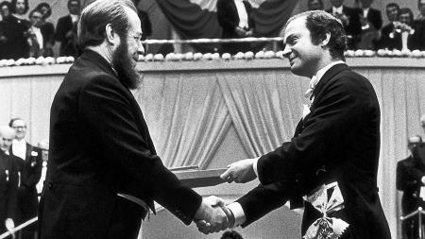
С выходом в Париже первого тома «Архипелаг ГУЛАГ» (в декабре 1973 года) «...травля взметнулась до визгливости». 12 февраля 1974-го Солженицына арестовали, продержали ночь в Лефортово, а утром, обвинив в измене Родине и лишив советского гражданства, самолетом отправили во Франкфурт-на-Майне. Не дали даже собраться: в Западную Германию он привез лишь кусок черствого тюремного хлеба, завалявшийся в кармане.
Александр Солженицын: Изгнание
В ФРГ Солженицына приютил писатель Генрих Бёлль - в своем загородном доме близ Кельна. Александр Исаевич стал эмигрантом-диссидентом третьей волны - вместе с Бродским, Шемякиным и Галичем.
Западную общественность, ждавшую опального писателя с нетерпением, он шокировал. Для начала отказался давать любые интервью, затем отверг немецкое гражданство, а потом и вовсе уехал в Цюрих, чтобы изучить... жизнь Владимира Ульянова в эмиграции! Труд под названием «Ленин в Цюрихе» был опубликован в Париже в 1975 году. «Этот коммунист - безумец, второй Ленин!» - написали все газеты. Александр Солженицын никак не отреагировал. Наконец-то он был на воле, мог спокойно работать и даже воссоединился с семьей. Из СССР ее выпустили с облегчением.
Эйфория оказалась недолгой. Вскоре швейцарские налоговики арестовали счет Солженицына, на который поступали гонорары за публикации. Одно дело не давать интервью, и совсем другое - жить без регистрации, да еще и налоги не платить! «Запад прогнил еще больше, чем СССР! - сокрушался Александр Исаевич. - Где же свобода?»
Солженицыны задумались о переезде за океан: в Швейцарии им досаждали репортеры, поклонники и даже агенты КГБ. Кто-то следил за домом из машины, кто-то набивался в друзья под видом «доброго соседа». Тихое бегство советского диссидента окончательно опечалило европейцев. Бунтарь Солженицын не сумел прижиться ни в социалистической России, ни в капиталистической Европе.

Александр Солженицын - Вермонтский затворник
В апреле 1976 года Солженицыны, наученные горьким швейцарским опытом, решили обосноваться в глубинке - в округе Вермонт, в городке Кавендиш. В этом захолустье прозаик приобрел поместье с трехэтажным особняком с романтичным названием «Пять ручьев». Первым делом он соединил все прилегающие постройки подземным переходом и обнес территорию оградой с колючей проволокой. «Солженицын строит либо новый ГУЛАГ, либо бункер на случай холодной войны!» - упражнялись в юморе американские СМИ. Обеспокоила стройка и соседей. На собрании фермеров Александр Исаевич все объяснил, однако после еще больше замкнулся. Опять надо жить по общему порядку, в угоду большинству!

Личная жизнь Александра Солженицына
И все же годы, проведенные в Вермонте, Александр Солженицын назовет лучшими в жизни. Он закончил эпохальное «Красное колесо» и воспитал трех родных сыновей - Ермолая, Игната и Степана, а также приемного Дмитрия (сына жены Наталии от первого брака). Математику, физику и астрономию преподавал им сам, по учебникам царской России: советские казались ему примитивными.
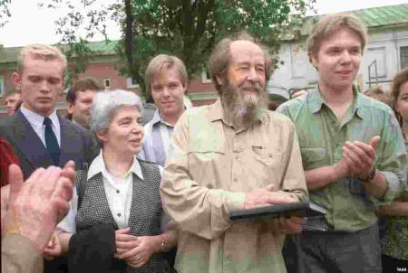
После занятий все молились в личной часовенке и бежали купаться в холодной горной воде. Но даже этого Солженицыну было мало. «На чужой стороне и весна не красна», - все чаще повторял он.

Смерть Александра Солженицына
В 1990-м Горбачев вернул гражданство 23 диссидентам, в том числе Солженицыну. Спустя четыре года скиталец вместе с семьей вернулся в Россию. «Вот и победил я коммунизм!» - выдохнул Александр Исаевич. И с грустью добавил: «Осталось дождаться всеобщего счастья». Судьбой ему было отмерено еще 14 лет жизни. Скончался писатель 3 августа 2008 года.

Практическая часть.
- Анализ повести/рассказа А.И.Солженицына «Один день Ивана Денисовича».

История создания
Это первое опубликованное произведение Александра Исаевича Солженицына. Оно произвело фурор и обеспечило писателю мировую известность. Анна Андреевна Ахматова писала, что каждый гражданин Советского Союза обязан выучить эту повесть наизусть.
Проблематика: нравственная (жизнь человека в нечеловеческих условиях).
Смысл названия: Солженицын говорил, что ещё в тюремном лагере у него зародилась такая мысль: описать один день лагерной жизни. И в этом дне будет вся жизнь заключённого, ведь у него изо дня в день всё повторяется.
Первоначально автор планировал назвать повесть «Щ-854 (Один день одного зэка)», имея в виду, что в лагере у людей не было имён — только номера (номер Ивана Денисовича был Щ-854), а заключённые на тюремном жаргоне называются зэками. Впоследствии Солженицын изменил название на более нейтральное, дающее возможность включить дни Ивана Денисовича в общечеловеческий контекст: имелось в виду, что каждый из читателей может при известном стечении обстоятельств стать таким Иваном Денисовичем Шуховым и провести в аду три тысячи пятьсот шестьдесят три дня.
Литературное направление: реализм.
Литературный жанр: повесть (рассказ).
Жанровые особенности: современное литературоведение не пришло к единой мысли в отношении жанровой принадлежности «Одного дня Ивана Денисовича»: это произведение относят то к повестям, то к рассказам. Если с рассказом «Один день Ивана Денисовича» роднит небольшой объём, то энциклопедичность в описании лагерной жизни, разных заключённых, видов работ, различных угроз и радостей свидетельствует, что перед нами всё же повесть.
Время и место действия: действие повести происходит в советском каторжном лагере; описан один день из жизни заключённого. Пространство лагеря как бы исключено из жизни, исторического времени в нём тоже нет — только срок заключения.

Действующие лица
- Иван Денисович Шухов (Щ-854) — лагерный заключённый; в прошлом — крестьянин, воевавший в рядах Советской армии, пленённый немцами, бежавший из плена и арестованный как шпион.
- Цезарь Маркович — лагерный заключённый; в прошлом деятель кинематографической отрасли. По сравнению с Иваном Денисовичем живёт в лагере очень хорошо: работа у него более лёгкая, к тому же — обильные продуктовые посылки.
- Баптист Алёша — лагерный заключённый; арестован за религиозные убеждения.
- Кавторанг — лагерный заключённый; в прошлом — морской офицер.
- Гопчик — лагерный заключённый; юноша шестнадцати лет.
- Фетюков — лагерный заключённый; опустившийся человек, попрошайка.
- Волков — начальник лагеря.
Сюжет. Описывается один день лагерной жизни Ивана Денисовича Шухова. Из обрывочных воспоминаний читатель составляет картину прошлого Ивана Денисовича: был крестьянином, имел семью и детей, пошёл воевать. В немецком окружении Шухов и однополчане умирали с голоду: даже строгали копыта околевших лошадей, чтобы хоть чего-то поесть. Ивана Денисовича взяли в плен, но ему и ещё нескольким бойцам удалось бежать. Добравшись до своих, Шухов рассказал, что был в плену, — и его арестовали за измену Родине.
Теперь Иван Денисович — лагерный заключённый номер Щ-854. Он не получает посылок: сам отказался, ведь жене и так нелегко. В письмах жена Ивана Денисовича сообщает, что основной источник заработка для неё и односельчан — раскрашивание ковров и их продажа в городе.
А кто-то (например, Цезарь Маркович) и в лагере живёт лучше других: Цезарь Маркович получает большие продуктовые посылки. Иван Денисович подсказал ему, что в бараке еду оставлять нельзя, и благодарный Цезарь Маркович даёт Шухову возможность подработать. Описаны и другие типы заключённых: «буржуазные националисты» из Эстонии и Латвии, религиозный Алёша, юный репрессированный Гопчик... Самые разные люди, представители всех возрастов и национальностей.
Все эти люди ежедневно тяжело трудятся и плохо питаются. Причём и нелёгкий труд, и отвратительная баланда из мелкой рыбы и мёрзлой капусты являются для них жизненными стимулами: не умереть, не опуститься, продержаться, держаться каждый день, чтобы когда-нибудь выйти на свободу.
Описанный день Иван Денисович считает счастливым: не был наказан, работал рьяно, поел, не заболел. Таким видится лагерному заключённому счастье.
В конце рассказа приведён краткий словарь блатной терминологии, который не только позволяет читателю понимать смысл выражений в рассказе, но и подчёркивает: лагерь — это отдельный страшный мир, и даже язык в нём особенный.

Анализ образа главного героя Ивана Денисовича Шухова

История жизни Шухова.
Заключенный Щ-854, или Иван Денисович Шухов, находится в лагере уже 10 лет. Когда-то он был простым крестьянином, но война перевернула всю его жизнь с ног на голову. В 1941 году, в возрасте примерно 30 лет, главный герой уходит воевать. Он был настоящим солдатом и патриотом своей Родины. В феврале 1942 года он попадает в плен, откуда ему удается сбежать. Однако на этом его несчастья не закончились. Советская власть признает его фашистским агентом и арестовывает за измену Родины. Несмотря на то, что Шухов ни в чем не виновен, он подписывает все бумаги и сознается в преступлениях, которые он не совершал. Сделал он это для того, чтобы продлить себе жизнь хоть на какое-то небольшое время. Несмотря на всю абсурдность ситуации, когда абсолютно невиновный человек вынужден терпеть унижения и выживать в ужасных условиях, герой не озлобился и продолжает любить людей.
На воле Шухова дожидаются жена и две дочери. Иван Денисович запретил им присылать ему посылки, чтобы не отнимать последние крохи у детей.

Характеристика главного героя
Иван Денисович Шухов – человек со сложной судьбой. Несправедливо осужденный, он вынужден многие годы жить в лагере, пытаясь не потерять человеческого обличия. Шухов достойно выносит все тяготы своей лагерной жизни: не вылизывает тарелки, не доносит на сокамерников, не притворяется больным, чтобы увильнуть от работы.
Труд стал для Ивана Денисовича спасением. Он не может сидеть без дела, поэтому берется за любую работу. Он ни перед кем не пресмыкается, но, понимая законы тюремного мира, пытается облегчить себе жизнь с помощью взаимовыгодного общения с нужными людьми. Например, он поддерживает дружеские отношения с режиссером Цезарем Марковичем, который часто получает из дома посылки и неплохо устроился в лагере. Он привык работать руками, то тапочки кому сошьет, то телогрейку. От этого он получал двойную выгоду: заключенные его благодарили и хорошо относились, а сам он получал удовольствие от работы.

Русский народ в образе Шухова
В образе Шухова «Один день Ивана Денисовича» показана судьба целого народа. Люди, которые сражались за свою страну, попали в жерло беспощадной системы, пережили оскорбления и унижения от тех, кого когда-то защищали.
Солженицын сделал главным героем простого солдата не случайно. Такой как Шухов не мог рассчитывать ни на какие привилегии в лагере. Именно в нем собраны черты обыкновенного человека, который пострадал ни за что. Шухов – образ собирательный. Часть образа автор списал с себя и со своего опыта лагерной жизни, часть со своего товарища – солдата. В обычной жизни главный герой – смекалистый, деятельный мужик, который, находясь в условиях мирной жизни, мог бы быть достойным человеком и приносить пользу обществу. Но и в лагере он не потерял честь и достоинство, сохранил свое лицо и остался верным себе.
На примере главного героя автор показывает, что в любой ситуации можно оставаться человеком. Русский народ, несмотря на все лишения и несчастья, способен сохранить веру и надежду в лучшее будущее.

Обсуждение вопросов:
1. Когда и где была напечатана повесть А.И. Солженицына?
2. Кто же такой Иван Денисович?
3. Как бы вы ответили на простой расчет Шухова: "не подпишешь -бушлат деревянный, подпишешь - хоть поживешь еще малость".
4. В чем смысл названия повести?
5. Как вы понимаете привычку Шухова: "Так и вся жизнь у зэка, только и высматривай, чтоб на горло тебе не кинулись".
6. Объясните и расскажите об этом страшном законе лагеря: " Кто кого сможет, тот того и гложет".
7. "И тут чья-то имеющая власть рука сдернула с него телогрейку и одеяло". "Теплый зяблого разве когда поймет?".
Сформулируйте свою мысль. Как это вы понимаете?
8.Жена пишет Шухову: “С войны самой ни одна живая душа в колхоз не добавилась: парни все и девки все, кто как ухитрится, уходят повально или в город на завод, или на торфоразработки. Мужиков с войны половина вовсе не вернулась, а какие вернулись -колхоза не признают: живут дома, работают на стороне... Тянут же колхоз те бабы, каких еще с тридцатого года загнали, а как они свалятся - и колхоз сдохнет".
Почему Шухову этого-то и не понять никак: живут дома, а работают на стороне?
9. Расскажите о его товарищах по бригаде.
10. 0 каких праздных воспоминаниях не хочется думать Шухову? Здешняя жизнь трепала его от подъема до отбоя, не оставляя праздных воспоминаний".
11.За что уважают Ивана Денисовича его товарищи?
12. 0ком это говорится? " Разобраться, так жаль его. Срока ему не дожить. Не умеет он себя поставить". "Пока в бараке живешь - молись от радости и не попадайся."
13. Получает ли ответ Иван Денисович на свой вопрос? "Христос тебе сидеть велел, за Христа ты и сел. А я за что сел? За то, что в сорок первом к войне не приготовились. За это? А я при чем?"

Домашнее задание:
- Прочитать произведение П.Нилина «Жестокость» и/или В.Дудинцева «Не хлебом единым».
- Произвести анализ понравившегося эпизода произведения по данному ниже плану.

